高雄市田寮區新興國小校訂課程(閱讀悅讀)教學方案

閱讀悅讀(一年級下學期)
一、教學設計理念說明
學習與認識圖書館之後，進而開始接觸繪本、透過教師的指導，深入了解如何閱讀一本好書。
二、教學活動設計
統整領域 |  | 國語、生活 |  | 設計者 |  | 侯人俊、蘇莉湘、程永宏、郭淑娟
實施年級 |  | 一年級 |  | 總節數 |  | 19
單元名稱 |  | 閱讀悅讀
設計依據
核心素養
總綱核心素養 |  |  |  | 領綱核心素養
A1身心素質與自我精進  A2系統思考與解決問題  B1符號運用與溝通表達 |  |  |  | 國-E-A1認識國語文的重要性，培養國語文的興趣，能運用國語文認識自我、表現自我，奠定終身學習的基礎。  國-E-B1理解與運用國語文在日常生活中學習體察他人的感受，並給予適當的回應，以達成溝通及互動的目標。  生活-E-A2  學習各種探究人、事、物的方法並理解探究後所獲得的道理，增進系統思考與解決問題的能力。
核心素養呼應說明
1.認識閱讀的重要性，培養閱讀的興趣。
2.學習閱讀方法，掌握文本要旨、發展學習及解決問題策略。
3.學習各種表達的方式。
學習  重點 | 學習表現 |  | 國5-I-4了解文本中的重要訊息與觀點。  國5-I-9 能喜愛閱讀，並樂於與他人分享閱讀心得。  國5-I-8 能認識圖書館(室)的功能。  生2-I-1 以感官和知覺探索 生活中的 人、事、物， 覺察事物及環境的特性。  生 4-I-2 使用不同的表徵符號進行表現與分享，感受創作的樂趣。 |  | 學習內容 |  | 生 E-I-1 生活習慣的養成 。  生 C-I-2 媒材特性與符號表徵的使用。  國Ab-I-6 1,000 個常用語詞的使用。  國Ad-I-2 篇章的大意。
議題  融入 | 實質內涵 |  | - 學習各種探究人、事、物的方法並理解探究後所獲得的道理，增進系統思考與解決問題的能力。  - 培養閱讀興趣。
 | 所融入之學習重點 |  | 國語：Ⅰ-1 養成專心聆聽的習慣，尊重對方的發言。  2-Ⅰ-1 以正確發音流利的說出語意完整的話。  生活：2-I-1 以感官和知覺探索生活中的人、事、物，覺察事物及環境的特性。
與其他領域/科目的連結 |  |  | 1.國語領域—繪本導讀、eye眼大會。  2.生活領域—認識圖書的結構與功能
教材來源 |  |  | 自編
教學資源  (教師) |  |  | 圖書、雲水書車、圖書館
教學資源
(學生)
學習目標
孩子主動自發探究家鄉的故事
促發對家鄉的情懷與對家鄉的責任
提升孩子的生活品格，並培育有效找尋、評估及利用資訊的能力

教學重點
1、圖書館利用教育
2、繪本導讀
3、閱讀理解策略

教學活動設計
教學活動內容及實施方式 | 時間 | 教學資源 | 評量
1、圖書館利用教育 (7節)  認識圖書的結構與功能  (一)圖書的結構  1.認識書的結構~書的外表  書的外表有封面、書背、封底、書腰。  (1)說一說，書的封面有哪些訊息?  書名、作者、繪圖者、翻譯者。  (2)說一說，書背有哪些訊息?  書名、作者、繪圖者、翻譯者、書標(只有圖書館的書才會貼)、出版社。  (3)說一說，封底有哪些訊息?  推薦語、ISBN……。  (4)封面還有一個加長內頁稱為「折口」。  觀察一下傳達哪些訊息?功能是什麼呢?  作者簡介、書的簡介或出版社已出版書目。折口千萬別當書籤使用喔！  (5)買新書時，有時在書的封面會看到一條細細長長的書腰，看一看，上面又有什麼訊息呢?  2.書的內部有蝴蝶頁、書名頁、序文、目次、正文、後記、版權頁。  (1)蝴蝶頁又叫做扉頁喔！為什麼要有蝴蝶頁呢?  蝴蝶頁除了簽名，它的的插畫或顏色有時會暗示故事的內容喔！  (2)書名頁：有了封面，為什麼還要有書名頁呢?  書名頁是最具權威的，如果與封面的書名有不同時，要以書名頁上的書名為準。有些書名頁，會畫上圖畫，這些畫面有時是故事的開始，有時是重要的線索。  (3)序言：有自序和他序，它們有什麼差別呢?  (4)目次：說說看，曾經在哪些書看過目次，目次可以幫助我們讀者了解什麼?  記載書中各章節標題在第幾頁。可以清楚知道全書的大綱。  (5)正文：正文是一本書的主體，是故事內容，是知識學問。書籍沒有了正文會如何……?  (6)後記是作者寫在作品或書籍之後的序文，用以介紹寫作經過，或對作品的評價。  (7)版權頁是書的出生證明，詳盡的記載書的基本資料。也宣示要尊重智慧財產權。  (8)有些學術用書和工具書還有附註、附錄、索引、參考資料等。  (二)圖書的功能  1.圖書的用途十分廣泛，都能增長大家的知識，可分為「故事類」 和「非故事類」。  2.「故事類」圖書內容帶有虛構部分，用來休閒或增加想像能力。「非故事類」又叫做「知識類」圖書，內容都關於真實的事物。可做為參考資料的用途。  雲水書車  (一)雲水書車介紹  1.教師向學生說明，何謂雲水書車？  2.由老師協助學生辦理雲水書車的借書證。  (二)善用雲水書車  1.依雲水書車排定日期，帶領學生前往閱讀。  2.提醒學生要愛護書本，若要借閱，依規定辦理借閱手續。  2、繪本導讀 (7節)  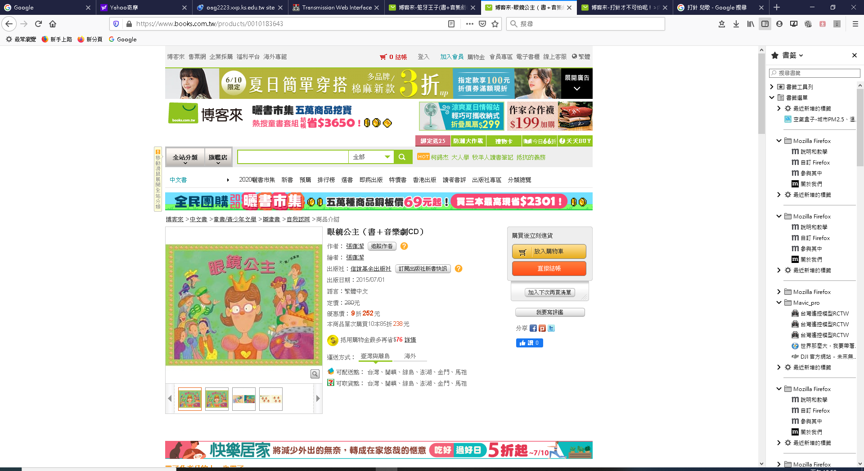  活動一：了解眼睛的重要(三節課)  壹、引起動機  1.矇眼體驗  2.了解眼睛的重要  (1)請學生想一想、說一說為什麼眼睛很重要？  (2)老師作結：眼睛被人稱為靈魂之窗，如果看不見生活會變得不方便。  貳、發展活動  1.繪本導讀:眼鏡公主  共同閱讀繪本「眼鏡公主」  (1)由老師和學生共同閱讀繪本  (2)師生共同討論並歸納書中提到的護眼絕招  (3)老師引導學生想護眼絕招:  常做眼睛體操  多吃綠色蔬菜和紅蘿蔔  看書時光線充足、睡眠也要充足  定期檢查視力  常做戶外運動  看遠的地方  不在搖晃的車子裡看書  不在太陽光下看書  不把尖銳的物品（剪刀、鉛筆），對著別人或自己。  看電視要保持距離，看30分鐘要讓眼睛休息  不要戴別人的戴眼鏡  多吃綠色蔬菜、紅蘿蔔、枸杞、深海魚類和水果  看電視時應距蘺３公尺以上。  不要趴者，躺著看書。  必須在良好光線下看書、寫字。  夜間閱讀時除桌燈外，室內燈亦要打開。  避免光線直射眼睛，光線最好由左後方來。  閱讀卅分鐘，請休息五分鐘再繼續  姿勢要端正，書與眼睛距離３０公分左右。  避免看字體細小，印刷不良的讀物。  2.健康律動操:眼睛體操  3.分享平日用眼習慣  (1)我怎麼使用眼睛？  (2)我怎麼保護眼睛？  (3)老師作結：如果不從小保護眼睛，等到近視就來不及了。  4.認識護眼方法:  3010:規律用眼3010：在近距離用眼達30分鐘後，就須讓眼睛休息10分鐘。  「規律用眼3010」是指讀書、寫字、使用4C產品的時間不要持續太久，要做到每30分鐘休息10分鐘。  「戶外遠眺天天120」一天到戶外活動的時數累計有無達到120分鐘。  (1) 看電視時應距蘺３公尺以上（即電視機對角線的６至８倍）。  →使用捲尺量教室內電視的對角線長度，了解看電視時的距離實際上有多遠。  (2) 認識良好的讀書寫字習慣：  １.不要趴者，躺著看書。  ２.必須在良好光線下看書、寫字。夜間閱讀時除桌燈外，室內燈亦要打開。避免光線直射眼睛，光線最好由左後方來。  ３.閱讀卅分鐘，請休息五分鐘再繼續。  ４.姿勢要端正，書與眼睛距離３０公分左右  ５.近視四百度以內，看書避免使用看遠的眼鏡，以免近視快速加深。  ６.避免看字體細小，印刷不良的讀物。  ７.不可在榣動的車上看書。  (3)一起做眼睛的運動  ‧眼睛轉圈圈：眼睛由上以順時針方向旋轉五圈，再以逆時針方向轉五圈，之後眼睛眨五下，如此反覆數次。  5.手指忽近忽遠法：食指擺在鼻樑前，兩眼瞪視十秒鐘，再將食指移開，注視遠方景物，如此反覆數次，可調節睫狀體肌肉，使其恢復彈力。  参、綜合活動  1.老師總結：今天我們一起認識了眼睛的重要性，如果希望有一雙美麗又清晰的眼睛從平常就要好好保護他們喔！  活動二：  eye眼大會(二節課)  壹、引起動機:  1.複習3010愛眼口訣及律動健康操  貳、發展活動:  1.上台分享寶貝我的眼睛學習單，我做了哪些對眼睛有益的事。  2.唉呦我的眼：科普閱讀，眼球構造及眼睛常見疾病。  3.教師準備好書籍，指導學生如何閱讀  (1)可以透過圖片認識與了解眼睛的構造。  (2)透過閱讀，從文字、圖片與圖說，了解眼睛構造。  4.我是神探：老師呈現不同動物的眼睛，小組猜猜看各種動物不同的眼睛，請小組討論後寫老師發下的小白板並上台發表各組結果，之後再由老師揭示答案。  叄、綜合活動:  活動三：我會eye眼睛-畫eye 眼小書，eye眼大冒險(二節課)  壹、引起動機:  貳、發展活動:  1.小組討論：如何創作自己的eye眼大冒險小書?一頁想出小eye遇到的問題，另一頁想出如何解決。  2.自製小書：教師發下圖畫紙，指導學生摺成小書的形式  3.創作小書:引導學生要圖文並呈，可以參考圖鑑或繪本的圖片進行繪製，有問題隨時找老師討論解決。  叁、綜合活動:  1.分享成品:請學生介紹自己的創作，學習聆聽與分享。  3、閱讀理解策略(5節)  (1) 何人？何時？何地？何事？為何？如何？」六種不同問題類型，引導學生使用六何法，提升對文本內容的理解。  (2)認識六何法。  (3)引導學生找出關鍵詞，請學生朗讀全文後，圈出關鍵字。  (4)教師示範提問  (5)分組練習提問 | 120分  160分  120分  80分  80分  80分  80分  40分 | 圖書  雲水書車  圖書館  圖書館  圖書館  圖書館  圖書館  圖書館 | 口頭回答  口頭評量  愛護書本  口頭評量  學習單  口頭評量  口頭評量  口頭評量  口頭評量

